**самостоятелна работа – седмица 4**

Песен за вар и цимент

## Въведение в упражнението

Край речица на полянка, кмета Страшо и баба Танка си живеели двамина, цяло лято и цяла зима.   
Щом си дойде Евро фонд, тъпчат те във стар балтон, пачки евро и валута, кошница с пари издута.

Вчера кмета чак си взема чисто ново BMW, с ръчни скорости върви, кожен салон от норки и тигри. Кара важно из махлата, всички цъкат със устата., Псуват викат страшна схема, маскара боклук анатема.

Баба Танка, тя си е чистница, домакиня и кралица. Знае всичко в този дом, де седи и де е то. С мопа бърше ламината, всичко свети на земята, построи си дом палат, да завижда целии свят.

Селото било красиво, тихо весело игриво. Тичали децата боси, цапали се и задавали въпроси, гонели врабците сред житата, слънце им огрявало лицата, райско кътче на земята НО дошла бедата.

Страшо страшен бизнесмен, сключил договор почтен. С инвеститор грозен и дебел, повелител на картел. В мигом багери изсипал тон, ще залее всичко със бетон, арматура и цимент трябват те на тоз терен. Туй ще бъде най-добро, с алуминий и стъкло, гипс и фазер теракол, по най-последен протокол. Искам сгради до небето, от тавана до антрето, всичко в злато и коприна туй е моята доктрина.

Марш от моята земя, грозно Бизнесмена се прозя. Всички селски пръчки да си ходят, няма тук чапкъни да ми бродят. Искам до една неделя тука всичко да е празно от боклука. От **бабе** до внук и щерка хващат пътя и офейкват. Хич не искам възражение туй е моето решение.

И изсипал се цимента, почнал багера акомпанимента, музика за мойте ушни миди, сгради три, прекрасни като пирамиди. Малка средна и голяма, за парата спирка няма.

Армия от селяни зловещи с търнокопи и със стари клещи, със тояги, оксижен се изправят срещу тоз гамен. Тука трябва организация, да сплоти сърцата на разпасаната нация, Викна местния гробокопач и отсече трябва ни **Водач**. Ние имаме ресурси за отбрана, но умения си нямаме за тази драма. Искаме акъл да ни даде, в боя смело да ни поведе.

Младо програмистче се притече, на селяците работата да изпече. В миг започна код да пише, план модерен ще предпише. Туй се вика боен план, за постигане на резултат желан. Хващай те се всички плана да ви редя, с ентусиазъм аз да ви заредя. Чичо Митко взимай търнокопа, бай Иване ти си с тая сопа, искам да запашеш пръчка динамит, да изчезне този ум промит. Чичо Киро ти си със шишето, ще ни вардиш скришно ти от пиандето, а пък с този камък най голям ти Страхиле ще замятваш без капка срам.

Армия готови сме за бой, тука днеска всеки е герой. Да си върнем селото дивашко, в кръчмата очаква ни банкет юнашки

## СПЕЦИФИКАЦИЯ

Разполагате с армия от 4 ма селяни специализирани в следните направления :

* Тракторист хулиган (танк)
* Хвърляч на камъни (снайперист)
* Пиянде ( шпионин )
* Рибар (саботьор с динамит)

Трябва да навигирате армията си от добре обучени машини за убиване до територията на врага и да неутрализирате строително ремонтните дейности в селото. Мисията се извършва върху квадратна решетка (**строителен обект**) с размери 15 x 15. За целите на описанието ще използваме изображение, на квадратна решетка за да стане по ясно, за какво иде реч.

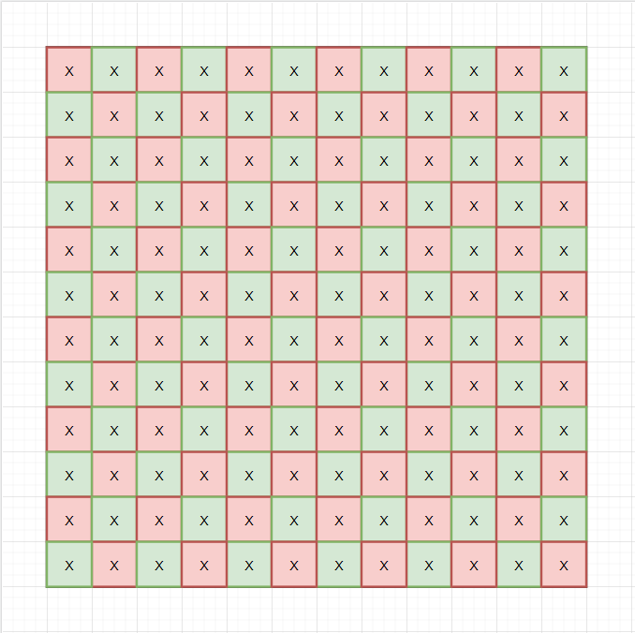

Цвета на квадратчетата **няма никакъв функционален** смисъл, те съществуват само за да организират подходящ контраст при разглеждане на примерите. Съдържанието на квадратчетата символа **X ще се използва за визуализация на празно пространство в рамките на дъската, когато навигирате вашите единици по терена.**

**ЦЕЛИТЕ НА НАШАТА МИСИЯ**

На полето са позиционирани 3 различни сгради с различна конструкция, и на различно място на картата. **Противниците ни са дефинирали следните размери, характеристики и символна спецификация на техните сгради.**

|  |  |  |
| --- | --- | --- |
| **Сграда** | **Брой заемани квадратчета** | **Символ** |
| Малка | 4 квадратчета | * |
| Средна | 6 квадратчета | % |
| Голяма | 9 квадратчета | & |

Примерна визуализация на карта с позиционирани върху нея сгради готови за взривяване. Цветовата схема е само за примера и няма отношение към крайната имплементация.

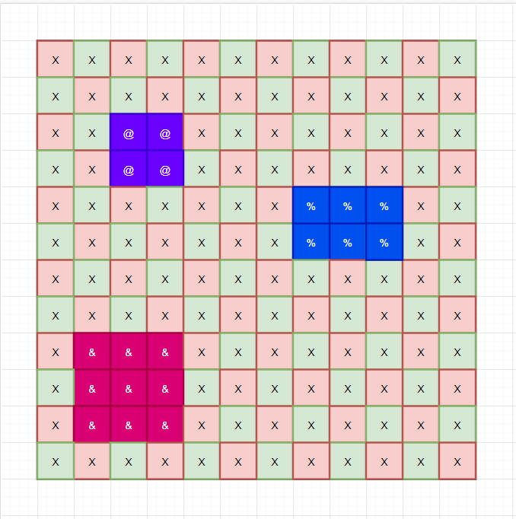

**ПРАВИЛА ЗА ПОЗИЦИОНИРАНЕ НА СГРАДИТЕ ВЪРХУ КАРТАТА**

Архитектурните стандартни, диктуват изключителна стриктна спецификация при позиционирането на модерните, стъклено-алуминиеви замъци. Разстоянието между всяка една от сградите трябва да е **минимум три реда или три колонки**.

На примерната визуализация разстоянието от Голямата сграда до средната **е два реда** (отбелязани с жълто), но разстоянието по колонки е три колонки, което отговаря на условието.

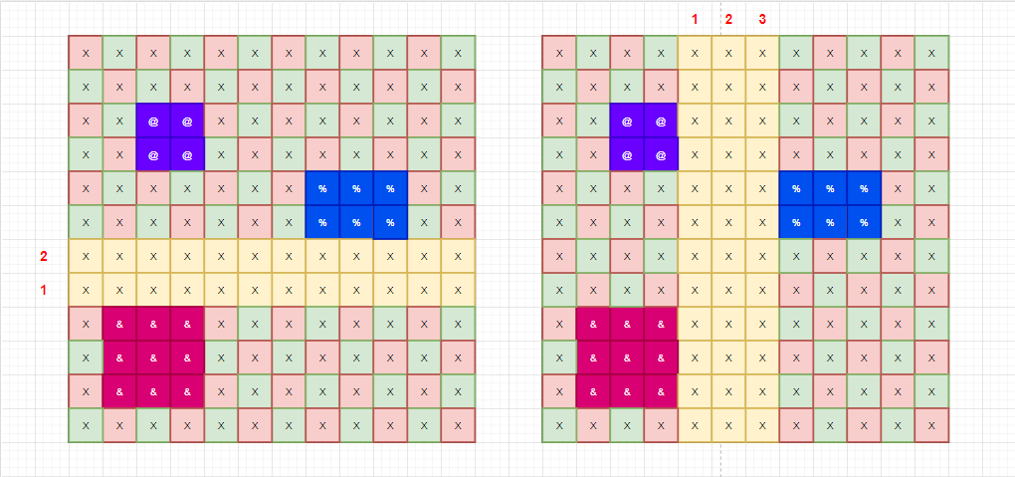

Разстоянието от началото на работната площадка до всяка една от стените на сградата трябва да бъде минимум един ред и една колонка.

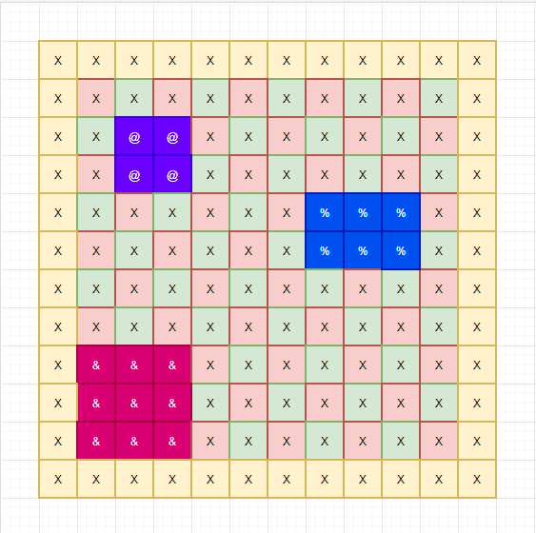

**БОЙНА БРИГАДА**

Разполагате с армия от 4 ма селяни специализирани в следните направления :

|  |  |  |  |
| --- | --- | --- | --- |
| **Специалист** | **Название** | **Идентификатор на бойна единица** | **Тип умение** |
| Тракторист хулиган | Танк | 1 | Пасивно |
| Хвърляч на камъни | Снайперист | 2 | Пасивно |
| Пиянде | Шпионин | 3 | Пасивно |
| Рибар | саботьор | 4 | Специално |

За улеснение, всеки един от геройте е отбелязан с различен цвят, в зависимост от тяхната роля, с цел лесна комуникация и обяснения.

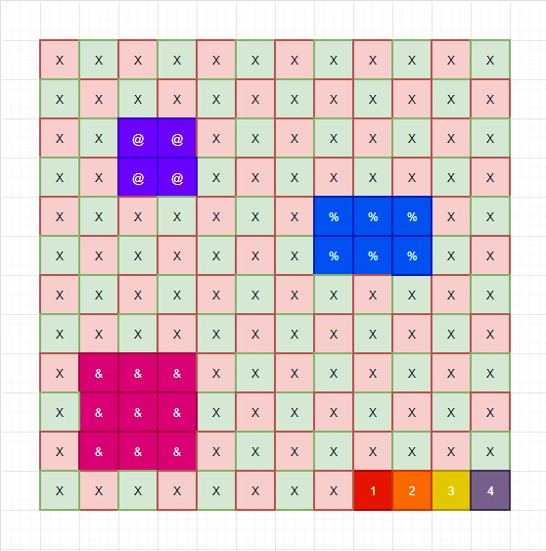

Бойните ни другари са подбрани специалисти, като всеки един от тях е носител на специално или пасивно умение. Специалните умения се активират от потребителя, с помощта на клавиатурата, докато пасивните умения се активират при настъпване на определено обстоятелство, автоматично от играта:

* **Саботьора** разполага със специално умение, за залагане на експлозиви.
* **Снайпериста** намалява шанса за успешен изстрел на противникови единици по бойната група, на половина
* Ако в групата има танк, ако противник успешно стреля по групата то танка умира автоматично
* Ако в групата има пианде, то групата може да преминава през крайщата на картата. [Ако се намираме в колонка номер 0 то при движение на ляво, ще се появим в колонка номер 14 от картата]

**БОЕН РЕД**

Бойната бригада е добре организирана структура, която вплита в себе си всички принципи на военната стратегия и последователните действия. Поради тази причина е необходимо да се спазва ясна дисциплина, която да кореспондира с това кой е първия в бойния ред и кои са последователите в даден момент.

За тази цел, е необходимо да добавим още един **допълнителен номер** **пред** идентификатора на бойната единица, с които да покажем, заеманата позиция в бойния ред.

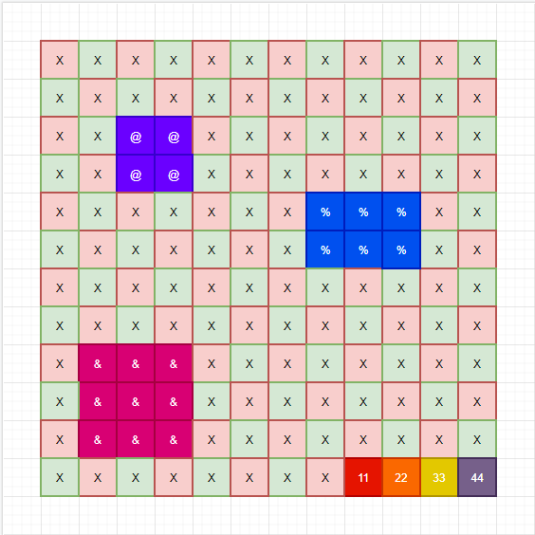

Така ако например в даден момент, специалист с идентификатор [3] **заеме лидерска позиция** в бойни ред, то конфигурацията на бойната бригада би изглеждала по следния начин

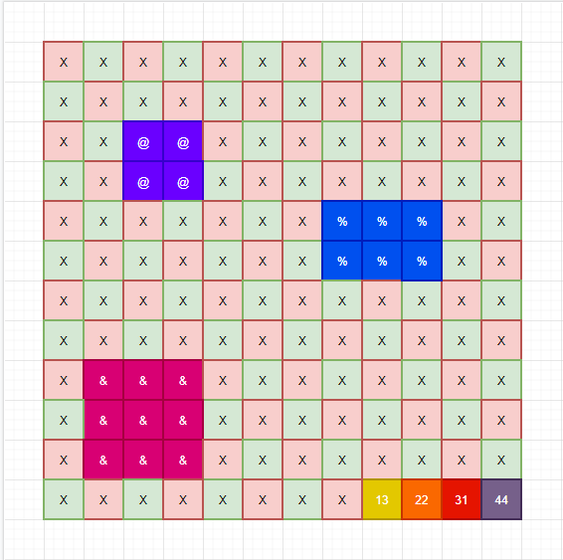

**НАЧАЛО НА БОЙНАТА МИСИЯ**

Всяка една бойна мисия започва от долния десен ъгъл на дъската. **Задължително е тези четири квадратчета които ще бъда окупирани от специалистите да бъдат свободни от сгради и други препятствия.**



Разстоянието от стартовата позиция на ударната бригада, до всяка една от сградите трябва да бъде минимум три реда и три колонки.

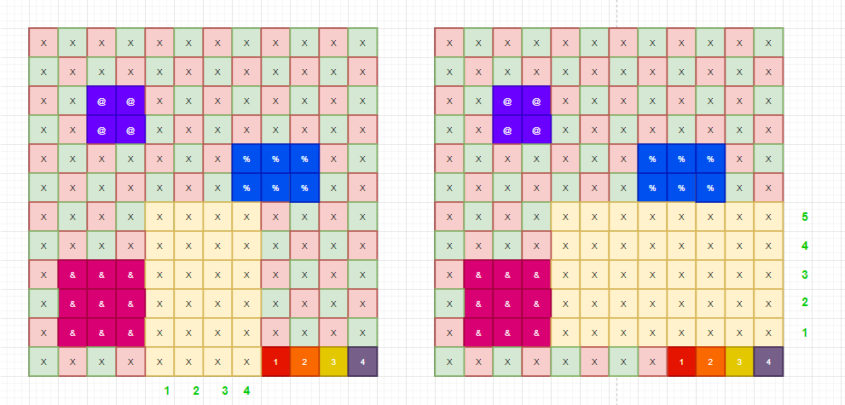

**ПРИДВИЖВАНЕ НА БОЙНАТА БРИГАДА**

Придвижването на вашите бойни другари се извършва в **индианска нишка, всеки следва предишния**. По време на всеки ход можете да изберете посока на придвижване като вашата групичка трябва да се придвижи с по едно квадратче в посоката която сте избрали.

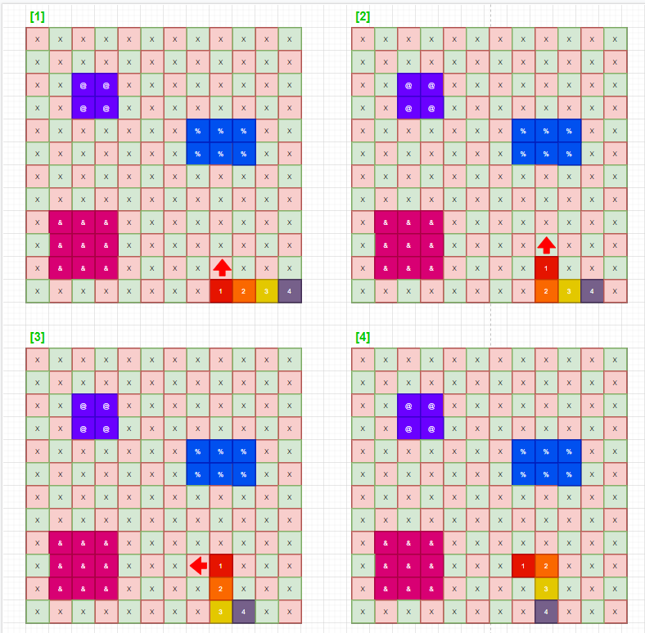

**ПРЕМИНАВАНЕ ПРЕЗ СГРАДИТЕ ПО ВРЕМЕ НА ПРИДВИЖВАНЕ**

Докато извършвате, тактическите си действия можете да преминавате спокойно през сградите. Всичко е отключено няма страшно. Когато го правите върху картата се визуализират идентификаторите на единиците, вместо този на сградата.

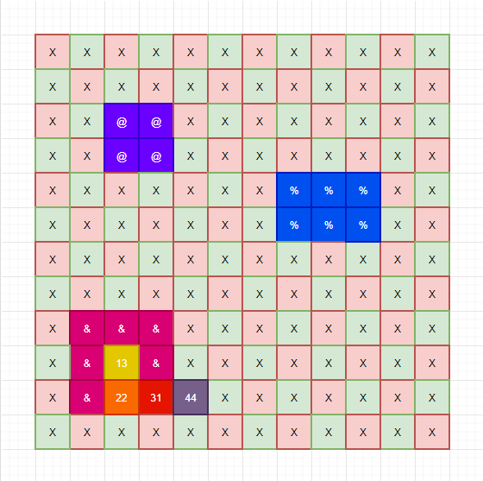

Опа, момент, оказа се че не можете да преминавате през средните колони на средната сграда, **сори** законите на физиката диктуват смирение и интегритет. Отбелязали сме всички квадратчета през които можете да преминавате на картата, с прекрасен жълтеникав цвят.

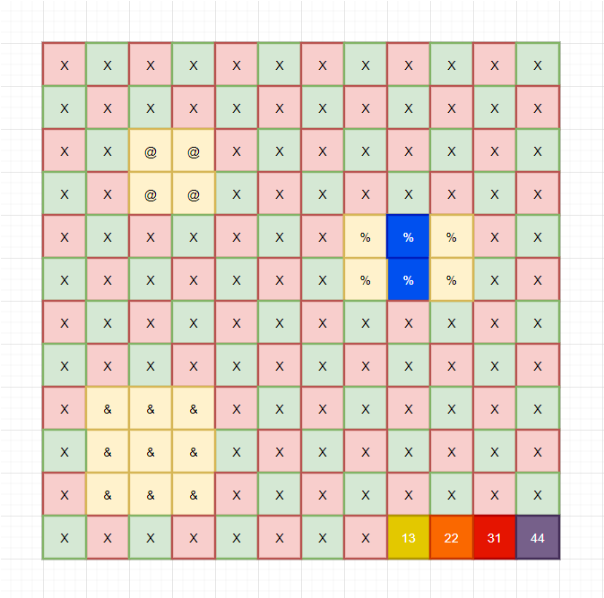

**УНИЩОЖАВАНЕ НА ПРОТИВНИКОВИ СГРАДИ**

Основната цел на бойната ни мисия е да унищожим всички противникови сгради. По данни от нашите, достоверни експерти по строително архитектурни и други дейности, е необходимо просто да заложим взрив в основите на целите ни и хоп, проблемите ни ще изчезнат.

Всяка сграда има четири ъглови колони, които са ключовата цел в нашите тъмни дела. За щастие не е необходимо да ги атакуваме всички. До колкото ми е известно стратегически поставен взрив на точното място може да свърши работата, като ще остане време и за почерпка.

Експертния доклад показва че:

* Малката сграда ще бъде унищожена след като се взриви само една от колоните й
* Средната сграда трябва да бъде атакувана диагонално, като е необходимо да заложим тротила върху две от колоните и
* Голямата сграда трябва да поеме пет пръчки динамит 4 колони + централна

На схемата сме отбелязали точките на пропукване, които трябва да бъдат атакувани, бързо и елегантно. (**Белите квадрати около сградите са за контраст**)

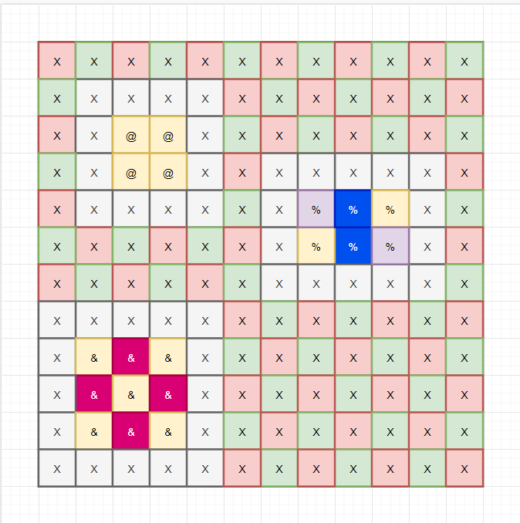

Както виждате:

* Малката сграда може да бъде атакувана от всяка колона (Затова и четирите са жълти)
* Средната сграда може да бъде атакувана от двата диагонала (Отбелязани са с жълт и лилав цвят)
* Голямата сграда може да бъде атакувана само от страничните колонки + централната такава

**ХАРАКТЕРИСТИКИ НА ИЗПОЛЗВАНОТО ВЗРИВНО ВЕЩЕСТВО**

Бай Иван, рибаря твърди че, веществото с което разполага е най-ефективното приспособление за набавяне на вечеря, борба с диви животни и унищожаване на стоманобетонни конструкции. Но има една малка уловка, която е свързана с времето на реакция. В момента в който заложите динамита, **имате само пет хода** да се придвижите извън обсега на целта ви.

При успешен взрив, квадратчето върху което е заложен експлозива ще изчезне, като върху картата то ще бъде отбелязано със символ **[X]** празна територия. Всички съседни квадрати които са в обсега на взрива ще бъдат засегнати **само ако на тях са разположени живи единици. Всички бедни души позиционирани на заветните квадрати, предават Богу дух и напускат пределите на реалността. Съседни наричаме само квадратите които заграждат атакуваното квадратче от картата.**

**Внимание. Настъпването на взрива се случва по време на шестия ход, на бойната бригада считано от момента в който се заложи бомбата. Взрива се активира преди бойната бригада да получи възможност да направи действие.**

**Ако взрива предизвика фатални конструктивни дефекти, за дадена сграда, то в рамките на следващия ход територията, която е била окупирана от сградата ще бъде заменена със символа [X] празна територия.**

**ПРОТИВНИЦИ**

По данни на нашите източници, скъпите сгради се наблюдават от елитен, охранител известен като бай Петкан, пазача. Безкомпромисен тип, отлично трениран, в положителните градуси на местния казан за варене на ракия и отрицателните такива на селските канавки. Бай Петкан обхожда терена на случаен принцип като се придвижва по едно квадратче, в посока случайно избрана в рамките на всеки ход. На картата на бойната мисия, ще отбележим мнимия ни враг със символа [**$**]

Ако забележи някой от специалистите, ще възпроизведе изстрел по всички правила на безопасното боравене с ловна пушка.

Самия процес по забелязване се случва само когато бай Петкан се намира в непосредствена близост, (**едно квадратче** ), от бай Петкан до който и да е от бригадата.

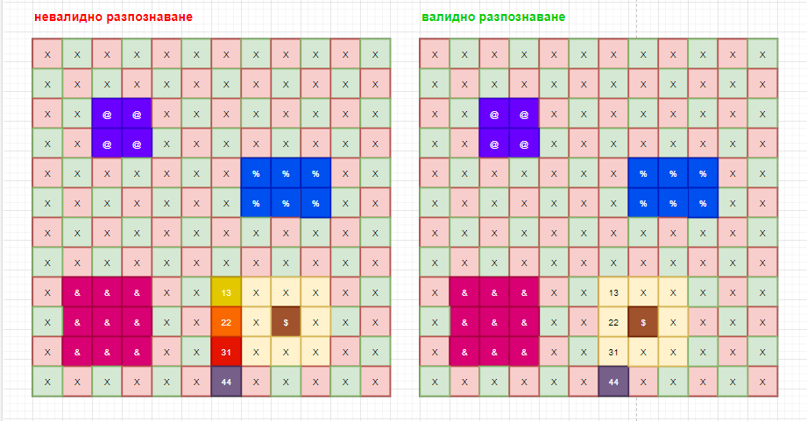

При забелязване на противника бай Петкан, вади пушкалото и хвърля 24 стенен зар. Ако числото се дели на **11 без остатък**, то от дуото политат съчми гайки и порони към заветната цел.

**Ако опита е неуспешен** бай Иван побягва панически като се позиционира на един от четирите края на картата. В началото на следващия ход, движението му стартира от произволно място от един от четирите най-крайни квадрата, на случаен принцип.

**Ако опита е успешен** бай Иван отива до кабинката на пазача, за да си сипе едно за отскок и да зареди оръжието за нова конфронтация. Къщичката на пазача се намира извън територията на бойната мисия, поради тази причина, повлиян от неимоверния си успех, следващите 4 хода няма да видите грозната му физиономия.

**!!! Важно.** Винаги, когато се възпроизвежда изстрел убит е само водача на групата. Другите остават невредими. Освен ако в сила не са специалните пасивни умения на специалистите.

**ТАКТИЧЕСКИ ДЕЙСТВИЯ НА БОЙНАТА БРИГАДА**

Бойната мисия се провежда на ходове, по време на всеки един от ходовете се случват следните активности:

* Избор на тактическо действие
* Придвижване на противника бай Петкан

**Придвижване**

За да се придвижите е необходимо да ползвате символите

* W – за движение напред
* A – за движение на ляво
* D – за движение на дясно
* S – за движение на долу

Бойната бригада се придвижва само по посока определена от Лидера, в групата.

**Смяна на водача**

**Операцията по смяна на водача се случва със символа C.** След което на конзолата се листват всички живи единици, със символи до техните названия. Избираме символа и променяне водаческата листа. Текущия водач **винаги** сменя своето място, с това на новия водач. Ако на лице е само един единствен специалист, тази опция не трябва да се визуализира. **Изведете подходящо съобщение**

**Извършване на специални действия**

Специално действие се случва само от страна на единиците които имат, специална способност. То се случва с натискане на бутона F.

**!!!Внимание** Само и единствено вода ама възможност да извършва специални действия. Ако водача няма специални действия в арсенала си то тази опция на е достъпна. **Изведете подходящо съобщение.**

**КРАЙ НА МИСИЯТА**

**Бойното действие приключва, при достигането на едно от тези две обстоятелства :**

* Мисията е успешна ако всички сгради бъдат унищожени
* Мисията приключва трагично ако саботьора бъде убит

## Задачи за имплементация

Всяка една от разработените задачи ще се оценява в точкова система с арбитрарни тежести. Максималното количество точки, които можете да получите от решението на поставените ви условия е **100 точки.**

**В рамките на първото упражнение, ще включим и дистрибутирането на вашето решение като част от крайната оценка. Повече информация за предаването на вашите решения можете да намерите в секция ПРЕДАВАНЕ НА РЕШЕНИЯТА.**

|  |  |
| --- | --- |
| **Графична имплементация** | **Точки** |
| * Имплементация на визуализацията на бойната карта | 5 |
| * Визуализация на бойната бригада | 5 |
| * Имплементация на движението на бойната бригада | 10 |
| * Имплементация на движението на бай Петкан | 10 |
| * Имплементация на системата за входни данни при придвижване | 5 |
| * Имплементация на системата за входни данни при промяна на позицията на лидера. | 10 |
| * Имплементация на системата за входни данни при извършване на специални действия | 10 |
| * Визуализация на сградите по разписаните правила | 10 |
| * Имплементация на успешен изстрел от страна на бай Петкан | 10 |
| * Имплементация на специално умение залагане на бомба | 5 |
| * Имплементация на пасивно умение, избягване на куршум | 5 |
| * Имплементация на пасивно умение танк | 5 |
| * Имплементация на пасивно умение минаване през стени | 5 |
| * Край на бойната мисия | 5 |

## КРИТЕРИИ ЗА ВАЛИДНА ОЦЕНКА

В тази част са описани критериите, които добавят положителен резултат към крайната оценка. За да бъдат приложени е необходимо да не влязло в сила нито едно от правилата описани в предходната част.

### КОГА ДОМАШНОТО СЕ НАКАЗВА С НУЛЕВ РЕЗУЛТАТ?

Една домашна работа няма да бъде проверявана или ще бъде наказана с 0 точки при някое от следните обстоятелства.

|  |  |
| --- | --- |
| **Обстоятелство** | **Наказание** |
| * **Програмата не се компилира** * Програмата е предадена във вид, който изисква допълнителна намеса от страна на проверяващия, за да се стартира. * Изпълними файлове с грешно разширение. | 0 точки |
| * **Домашно, предадено извън срока описан в заданието. Без пазарлъци за паднал интернет или гръмнал компютър.** | 0 точки |
| * Нагло плагиатство, дословно копиране и погазване на моралните принципи за справедливо предаване на домашна работа | 0 точки |
| * Грубо погазване на описаните правила и тотално неспазване на условията на домашните работи | 0 точки |

### Процентно съотношение на критериите, спрямо дадените точки

|  |  |
| --- | --- |
| **Графична имплементация** | **проценти** |
| * Форматиране на кода | 10% |
| * Структура на кода | 20% |
| * Именуване на променливи и методи | 20% |
| * Коректност на имплементираната функционалност | 50% |

### ФОРМАТИРАНЕ НА КОДА

Когато псувате вашите колеги, за неформатираната гнус, която са ви дали за да правите ревюта, ще се сещате за нас 😊 Напомняме, че повечето среди за разработка (IDE) извършват форматирането автоматично. За това лошо форматиран код вече го приемаме по-скоро за неглижиране, отколкото за затруднение.

### СТРУКТУРА НА КОДА

Структурирането на изходния код се извършва чрез правилно разпределение в компонентите, които могат да капсулират функционалност. До момента единствените такива компоненти в Java, които са засегнати на практическите занятия са методите. Затова и изискването, за сега, е функционалността да се разпределя в различни методи, така че всеки метод да съдържа ясна бизнес-логика, която извършва точно определена дейност. Разбира се колегите, които са напред с материала, познават и използват и други компоненти на езика (като класове) могат да не се ограничават само до методите.

### ИМЕНУВАНЕ НА ПРОМЕНЛИВИ И МЕТОДИ

Правилното именуване на методите и променливите са ключови за лесното разбиране на кода, което е свързано с предишните два критерия.

### КОРЕКТНА ФУНКЦИОНАЛНОСТ

Това е критерият с най-голяма тежест, тъй като целта на всяко задание, в крайна сметка, е коректно работещо приложение.

## Предаване на решенията

### ТЕХНИЧЕСКИ ИЗИСКВАНИЯ

Всички участници във входния изпит трябва да предадат задачата си, използвайки съвременна и проверена схема за дистрибуция на софтуерни инструкции.

Задължително е да си направите нов проект в ***GitLab-а на курса***, със заглавие **pu-fmi--java-intro-w4.** Ако не можете да го запомните - копирайте го. **Ако имате нужда от допълнителна помощ, използвайте инструкцията, която е качена в Google Classroom**

**Името на хранилището не бива да бъде бъркано, преправено, импровизирано или подложено на творческа интерпретация. Ако това се случи, за ваше съжаление задачата ви няма да бъде приета и проверена, което ще донесе само и единствено тъга в сърцата на всички панди в средната земя.**

**Линк към хранилището трябва да бъде предоставен в Google Classroom преди крайния срок на заданието. За целта, трябва да го прикачите към заданието и след това да го предадете като натиснете бутон “Предай”. *Хранилище, което е предоставено като коментар няма да бъде отворено и оценено!***

**Ако изпитвате затруднение комуникирайте с преподавател за правилния начин, по който да предадете решението. Като е добре това да се случва в срокове различни от последната минута на последния ден.**

### СРОКОВЕ ЗА ПРЕДАВАНЕ НА ЗАДАНИЕТО

Краен срок за предаване на заданието е **до час** **23:59 часа** **на дата** **04/05/2021** - ден **Вторник.**